Lampiran 16
DOKUMENTASI PENELITIAN
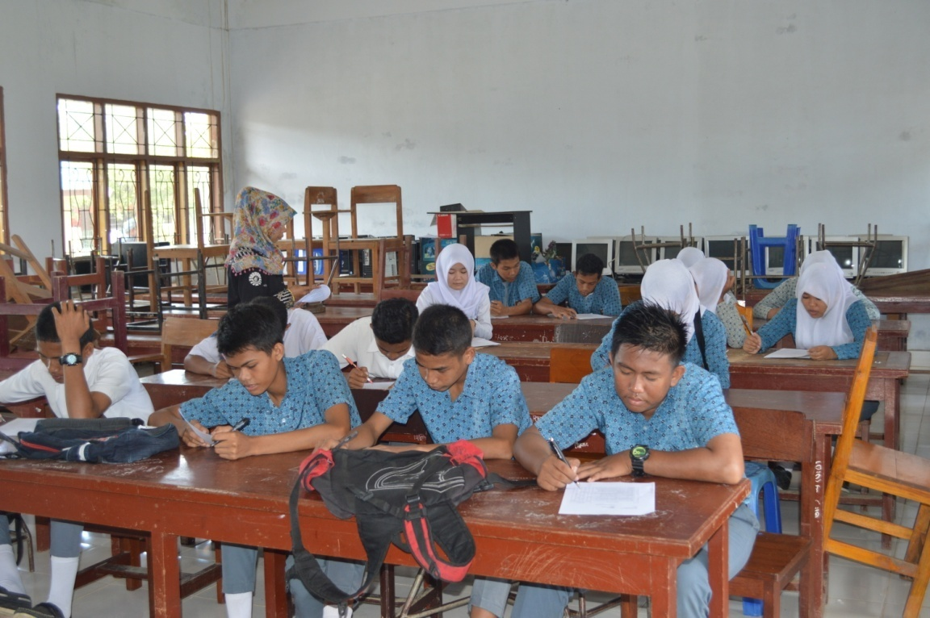
Gambar pelaksanaan Pre-test
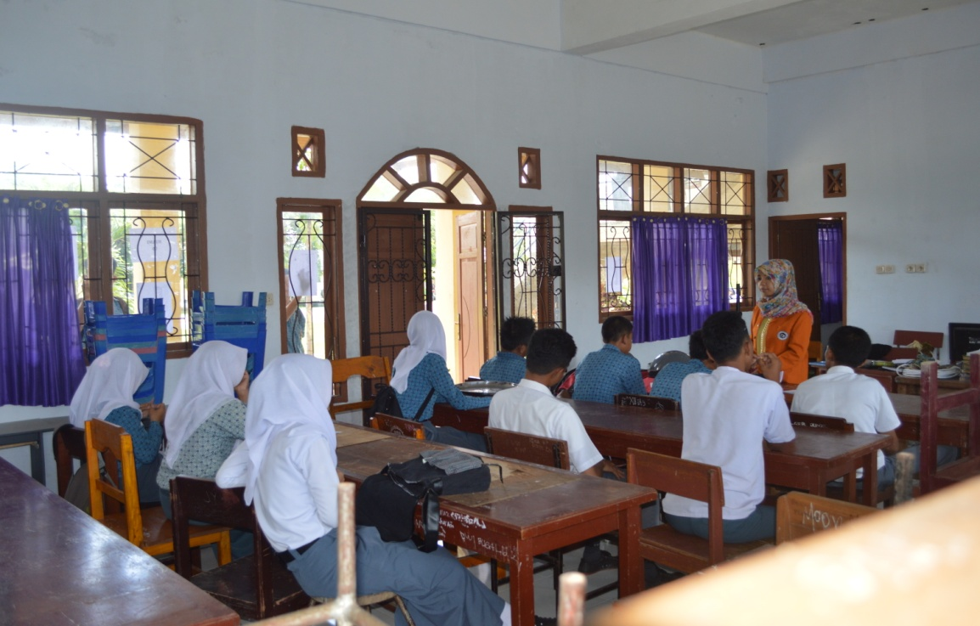
Gambar pelaksanaan pemberian informasi

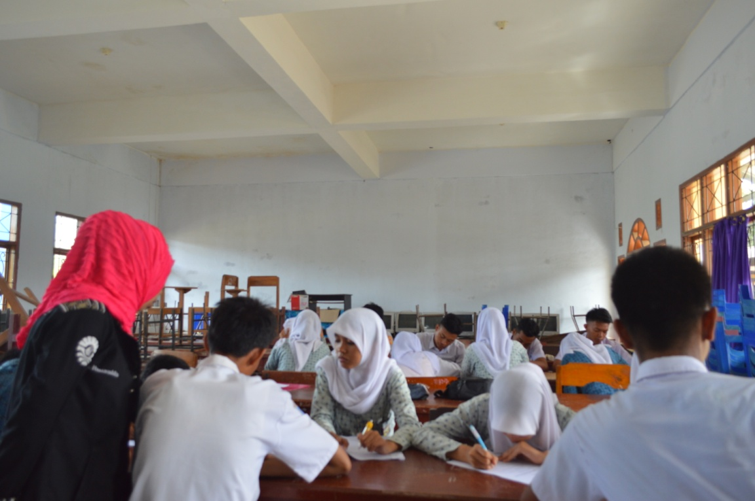
Gambar pelaksanaan latihan mengaktifkan pengalaman
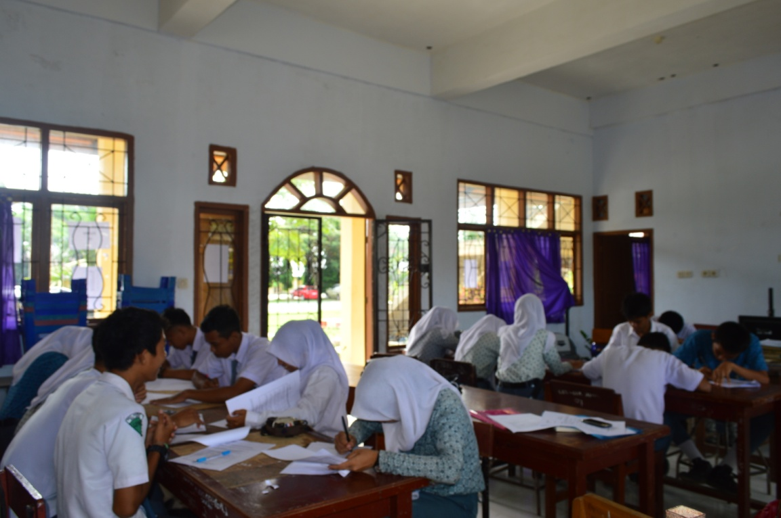Gambar pelaksanaan latihan mengenali pemikiran dan keyakinan irasional

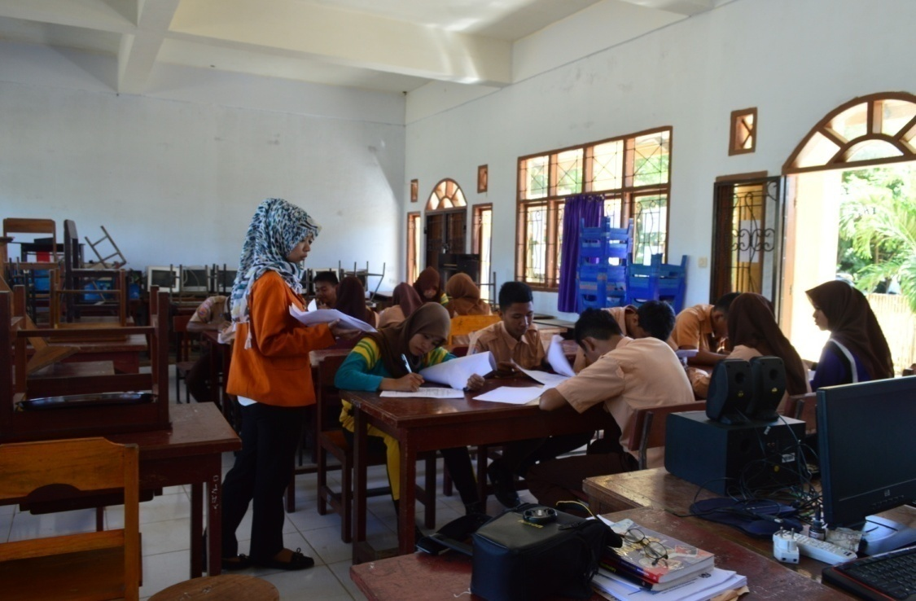

Gambar pelaksanaan latihan mengenali konsekuensi pemikiran dan keyakinan irasional

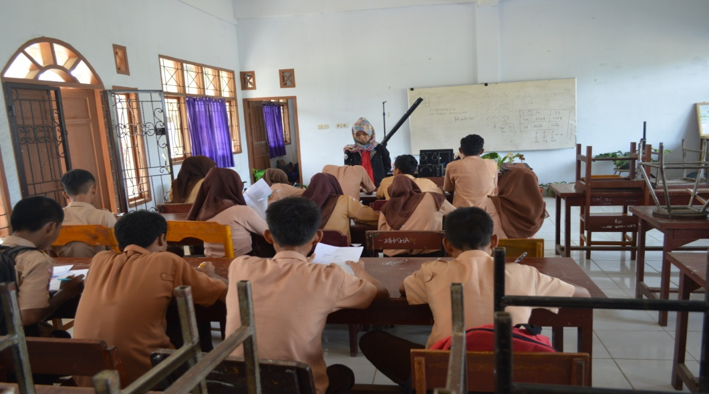Gambar pelaksanaan latihan menghapus keyakinan irasional

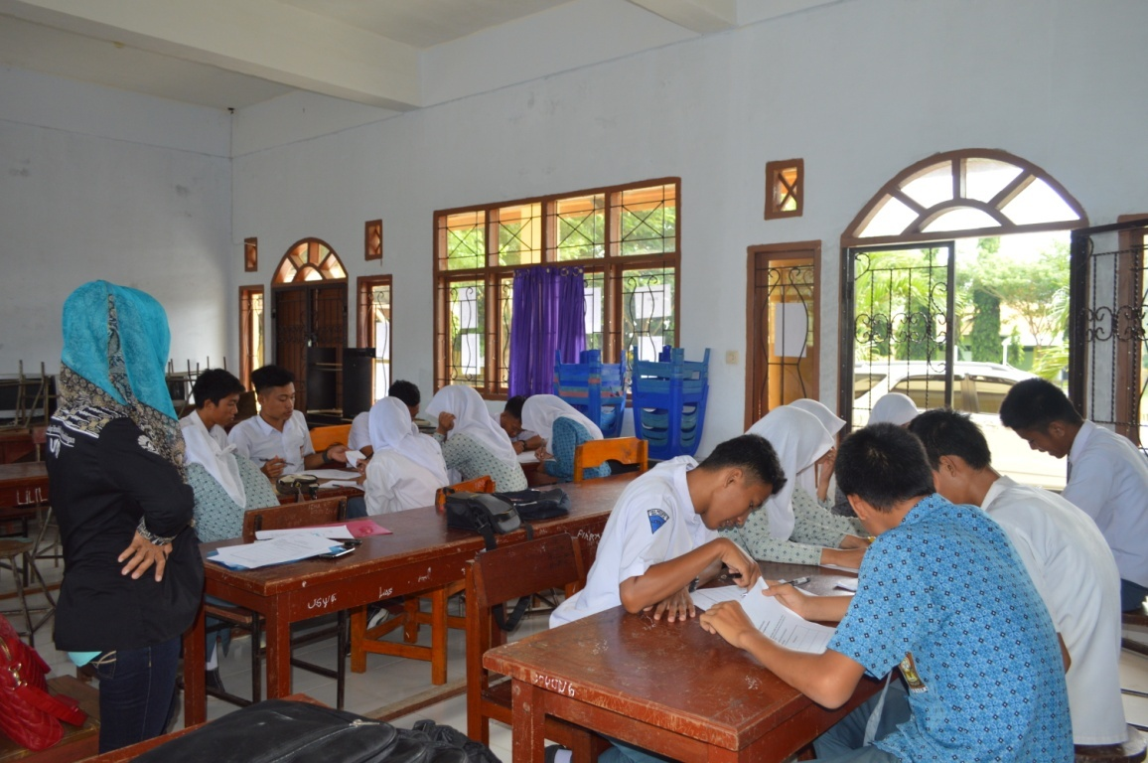
Gambar pelaksanaan latihan mengenali pengaruh negatif
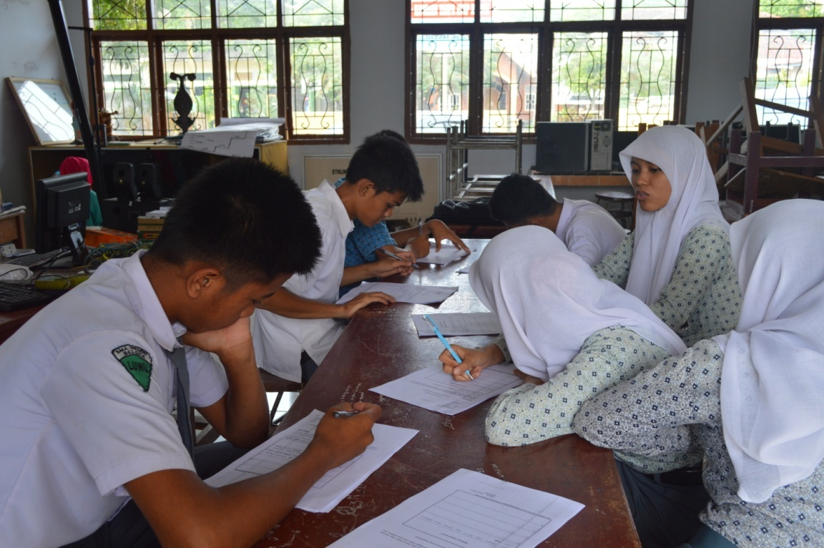
Gambar pelaksanaan latihan mengenali perasaan baru
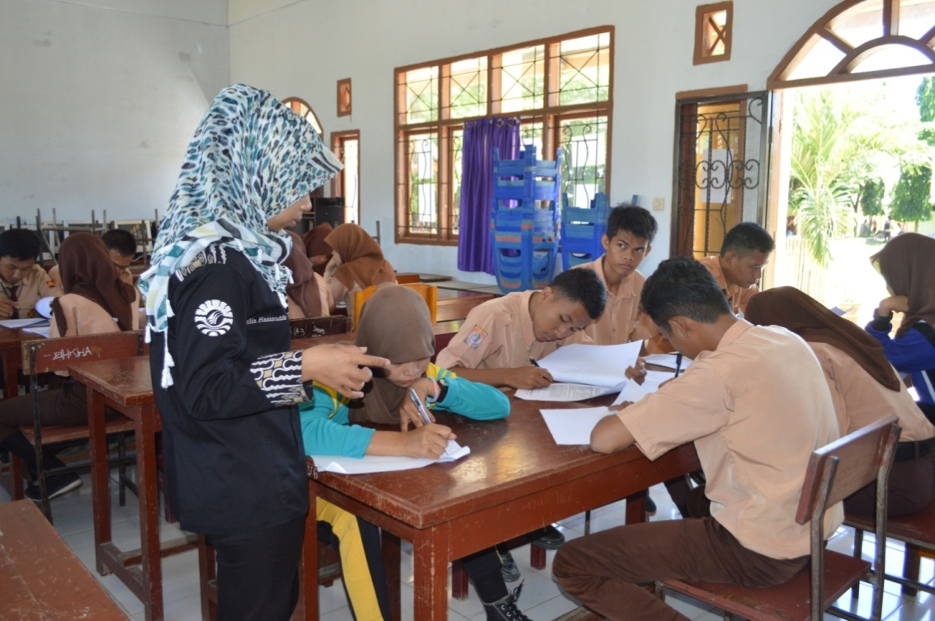

Gambar pelaksanaan latihan terintegrasi

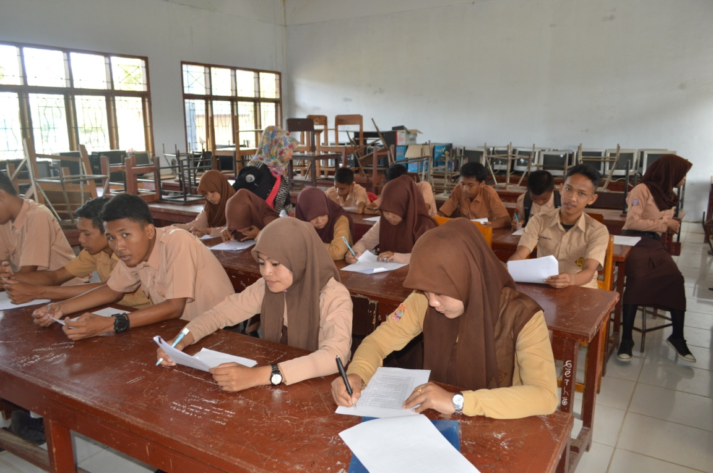
Gambar pelaksanaan Post-test
Lampiran 17

DATA HASIL ANALISIS OBSERVASI SETELAH PELAKSANAAN
TEKNIK KONSELING KELOMPOK PENDEKATAN
RATIONAL EMOTIVE BEHAVIOR THERAPY
  - Analisis Data Observasi Individu dalam Persen (%)

Responden | PERTEMUAN
 | I | II | III | IV | V | VI | VII | VIII | IX | X
1 | 42,87% | 50% | 50% | 50% | 64,29% | 64,29% | 71,43% | 78,57% | 78,57% | 85,71%
2 | 28,57% | 28,57% | 35,71% | 50% | 50% | 50% | 50% | 57,14% | 57,14% | 64,29%
3 | 28,57% | 28,57% | 35,71% | 35,71% | 42,87% | 42,87% | 50% | 50% | 50% | 71,43%
4 | 14,29% | 14,29% | 21,43% | 35,71% | 57,14% | 57,14% | 64,29% | 64,29% | 64,29% | 64,29%
5 | 21,43% | 42,87% | 50% | 50% | 50% | 50% | 57,14% | 57,14% | 64,29% | 71,43%
6 | 28,57% | 42,87% | 42,87% | 42,87% | 42,87% | 42,87% | 42,87% | 42,87% | 71,43% | 71,43%
7 | 0% | 0% | 7,14% | 28,57% | 35,71% | 35,71% | 42,87% | 50% | 57,14% | 57,14%
8 | 28,57% | 35,71% | 42,87% | 42,87% | 42,87% | 42,87% | 42,87% | 50% | 50% | 64,29%
9 | 21,43% | 21,43% | 21,43% | 28,57% | 35,71% | 35,71% | 35,71% | 35,71% | 42,87% | 57,14%
10 | 21,43% | 28,57% | 35,71% | 42,87% | 42,87% | 42,87% | 57,14% | 57,14% | 71,43% | 78,57%
11 | 14,29% | 42,87% | 42,87% | 50% | 50% | 50% | 64,29% | 71,43% | 71,43% | 78,57%
12 | 21,43% | 35,71% | 42,87% | 50% | 50% | 50% | 50% | 50% | 64,29% | 71,43%
13 | 21,43% | 28,57% | 28,57% | 28,57% | 50% | 50% | 57,14% | 78,57% | 78,57% | 78,57%
14 | 28,57% | 35,71% | 35,71% | 35,71% | 35,71% | 35,71% | 50% | 57,14% | 71,43% | 71,43%
15 | 7,14% | 35,71% | 35,71% | 42,87% | 57,14% | 57,14% | 64,29% | 71,43% | 71,43% | 71,43%

  - Analisis Data Observasi Peraspek dalam Persen (%)
Lampiran 18
Responden | Pertemuan
 | I | II | III | IV | V | VI | VII | VIII | IX | X
 | 21,90% | 31,90% | 35,24% | 41,43% | 47,14% | 50,59% | 53,33% | 58,57% | 64,76% | 70%

Data hasil persentasi observasi pelaksanaan teknik Konseling Kelompok Pendekatan Rational Emotive Behavior Therapy
Persentase | Kriteria | Pertemuan
 |  | I | II | III | IV | V | VI | VII | VIII | IX | X
80% - 100% | Sangat Tinggi | 0 | 0 | 0 | 0 | 0 | 0 | 0 | 0 | 0 | 0
60% - 79% | Tinggi | 0 | 0 | 0 | 0 | 1 | 1 | 4 | 5 | 10 | 13
40% - 59% | Sedang | 1 | 4 | 6 | 9 | 11 | 11 | 10 | 9 | 5 | 2
20% - 39% | Rendah | 10 | 9 | 8 | 6 | 3 | 3 | 1 | 1 | 0 | 0
0% - 19% | Sangat Rendah | 4 | 2 | 1 | 0 | 0 | 0 | 0 | 0 | 0 | 0
Jumlah |  | 15 | 15 | 15 | 15 | 15 | 15 | 15 | 15 | 15 | 15
Sumber: Hasil Observasi

